«Обогащение словаря детей через знакомство с природой России»
Подготовила учитель-логопед Попова Валентина Александровна

Все вы знаете, что в России цельную дидактическую систему разработал педагог Константин Дмитриевич Ушинский. Стержнем его педагогической системы стала идея народности воспитания. В своем капитальном труде «Человек как предмет воспитания» К.Д. Ушинский утвердил принципы воспитывающего обучения и воспитания. Он говорил, что обучение должно строиться на основе принципа наглядности.
Проблемы нравственного воспитания представлены у К.Д.Ушинского как общественно-исторические. В нравственном воспитании он отводил одно из главных мест патриотизму, а одним из главных методов развития ребенка педагог считал наблюдение в природе.
Наблюдения и экскурсии в природу формируют у детей целостное восприятие окружающего мира, значительно обогащают его чувственный опыт – учат его быть внимательным к любым изменениям. Формируя адекватные представления об окружающем, мы создаем у ребенка с нарушением речи чувственную основу для слова, подготавливаем его к восприятию описаний объектов, явлений и отношений (стихов, рассказов, сказок, песен).
Удачное сочетание художественного слова и наблюдаемого природного объекта способствует лучшему усвоению нового понятия. Например,
Береза
У красы-березки платье серебрится,
У красы-березки зелены косицы.
(П. Воронько.)
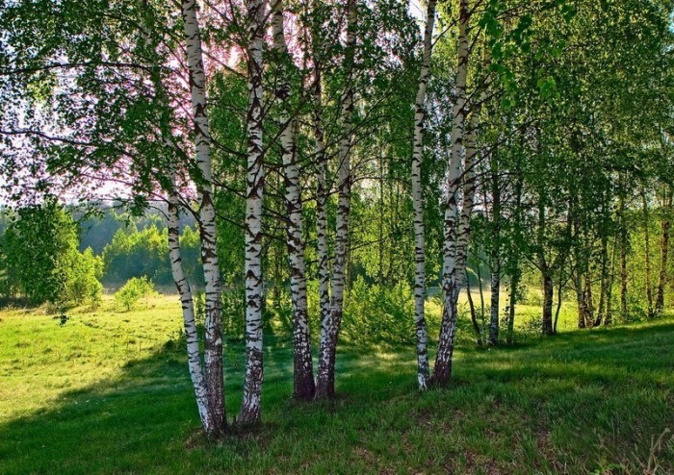
или загадки:
Зелена, а не луг, бела, а не снег,
Кудрява, а без волос.
Что это?
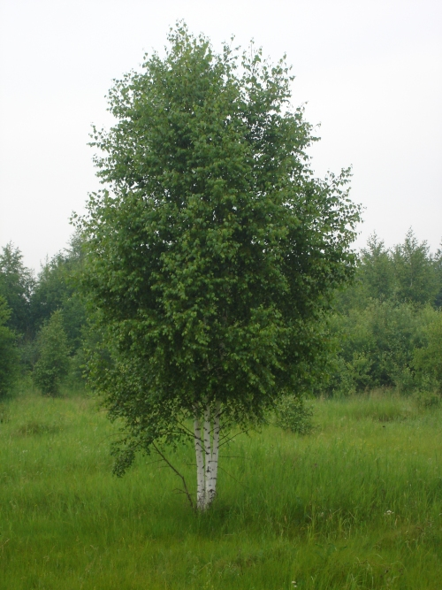
Эффективнее идет обогащение словаря, когда в данную работу мы включаем знакомство с природой России. Этот факт определен психологически:
- природа России – это то, что ребенок часто наблюдает в парке, в лесу, во дворе, видит в мультфильмах. Например, береза.
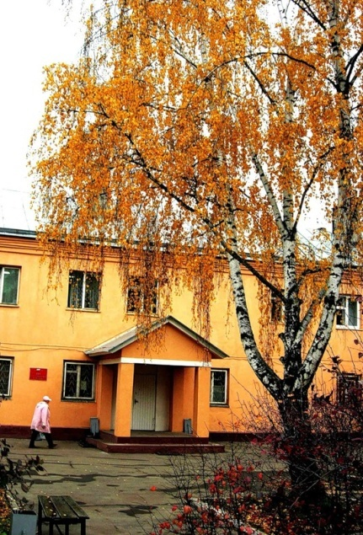
Ребенок не только видит ее, наблюдает в разное время года, но и трогает, вдыхает аромат. Значит, у него имеется чувственная основа для слова. Причем эта основа обогащается, что позволяет усвоить не только номинативный словарь, но и словарь антонимов, синонимов, понять эпитеты (белоствольная), метафоры (в белом сарафане)
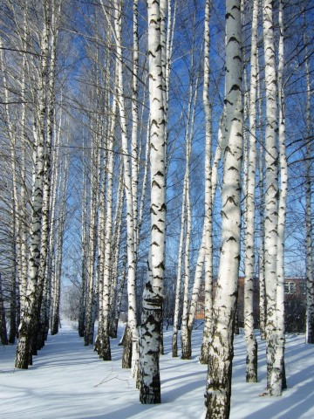
и т.д.;
- какие-то моменты природы России знакомы ребенку: «То, что знакомо не вызывает напряжения, наоборот, оно комфортно и безопасно»
;
- о русской природе много песен, стихов, ее описание встречается в русских народных сказках. Здесь идет эмоциональное окрашивание слова. А то, что эмоционально, ребенок дошкольного возраста усваивает легко и прочно;
- образы русской природы заложены в генетической памяти и поэтому легче для усвоения и обозначения словаря.
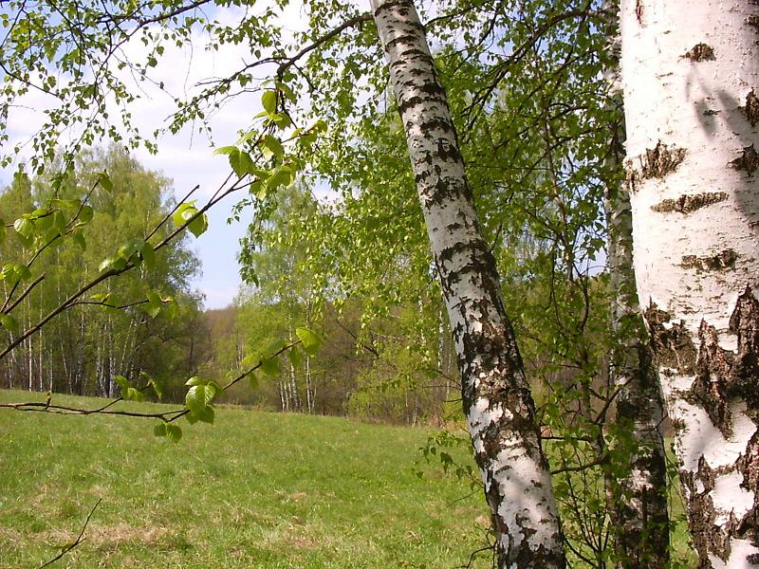

Таким образом, можно сказать, что природа России – это коррекционно-развивающая среда.

